
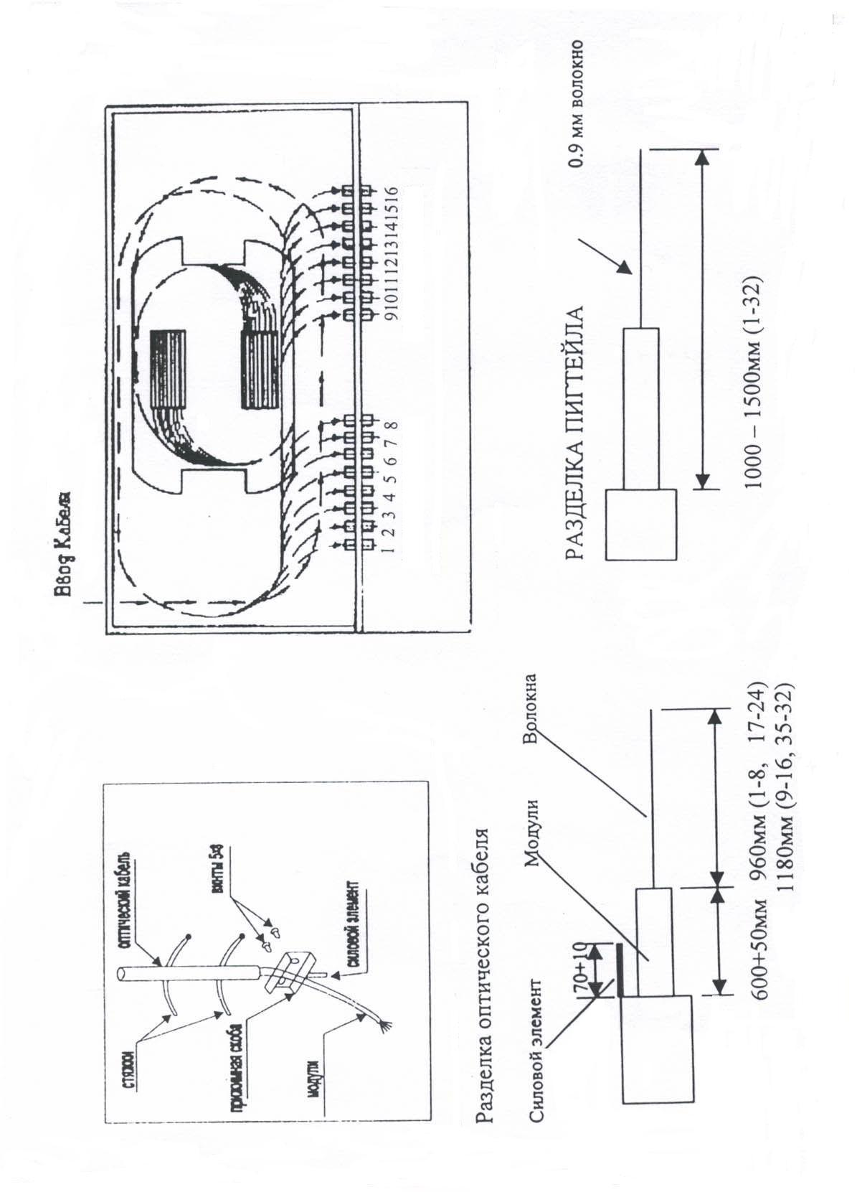

5. ГАРАНТИЙНЫЕ ОБЯЗАТЕЛЬСТВА

8.1 Предприятие - изготовитель гарантирует соответствие кросса оптического требованиям ТУ, при соблюдении требовании к упаковке, транспортированию, погрузочно - разгрузочным работам, хранению, монтажу и эксплуатации.
8.2 Срок гарантии устанавливается 18 месяцев.
8.3 Начало гарантийного срока исчисляется со дня подписания акта "сдачи - приемки".

КРОСС ОПТИЧЕСКИЙ
МОДЕЛЬ КРУС-16В
выдвижного типа
Декларация соответствия
рег. 01.067.071 (КРУС, КРУН)
Требования РД 45.064-99
Паспорт ПКМБ 300.04-01
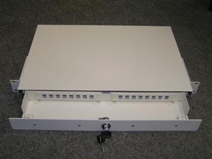

г. Москва 2006

1. НАЗНАЧЕНИЕ и ТЕХНИЧЕСКОЕ ОПИСАНИЕ
1. 1 Назначение и применение на сети связи общего пользования.
Кросс оптический стоечный КРУС обеспечивает ввод до 2-х линейных оптических кабелей, концевую заделку оптических волокон на одноволоконные стационарные шнуры типа "pigtail" и их соединение с помощью оптических соединителей со стационарными шнурами типа "patchcord".
Устройство типа KPУC может использоваться на сети общего пользования в качестве оптического кроссового оборудования.
2.2 Конструкция.
2.2.I Кроссовое распределительное устройство выполнено в виде отдельного блока и предназначено для установки в стандартные стойки 19",2I", СКУ, или стойках конструктива ETSI.
2.2.2 Две планки по 8 адаптеров FC/SC/ST (или одна планка и заглушка) позволяют оконцевать и включить в работу до 16 волокон входящих кабелей. Ввод кабеля и вывод патчкордов уплотняется с помощью резиновой мембраны, что защищает внутреннюю часть от попадания пыли.
2.2.3. Телескопические направляющие позволяют выдвигать днище КРУС с его внутренним содержимым для обслуживания и ремонта, не вынимая КРУС из стойки и не прекращая работы подключенного оборудования, на расстояние до 300 мм
2.2.4. Полностью металлическая конструкция из тонкой стали обеспечивает максимальную жесткость устройства
2.3 Комплектность и характеристики
2.3.1 Максимальное количество входящих линейных оптических кабелей - 2 шт.
2.3.2. Габаритные размеры: 44х485х295 мм
2.3.3. Полный вес: около 3,5 кг
№ | Наименование | Кол., шт.
1 | Кросс оптический | 1
2 | Крышка кросса | 1
3 | Сплайс-пластина | 1
4 | Крышка сплайса | 1
5 | Крепеж кабеля | 1
6 | Гайки барашки для крепления сплайс-пластины | 2
7 | Резинки для герметизации ввода кабеля | 2
8 | Болты М6 | 4
9 | Стяжка 75мм/175мм | 8/4
10 | Площадки самоклеящиеся | 4
11 | Кросс-панель под адаптеры (КРУС-8/16) | 1/2
11а | Панель-заглушка (КРУС-8) | 1
12 | Крепление кросс-панелей | 4
13 | Таблица кроссировки волокон | 1
14 | Этикетка лазерного излучения | 1
2.4 Электрические характеристики
2.3.1 Затухание, вносимое оптическими соединителями, не более 0,5 дБ.
2.3.2 Потери соединителей на обратное отражение не менее 40 дБ
2.3.3 Количество соединений /разъединений оптических соединителей не менее 1000. При этом приращение затухания соединителя составляет не более 0,01 дБ
2.3.4 Прочность крепления одноволоконного стационарного шнура в соединителе составляет не менее 150 Н
2.5 Условия эксплуатации
2.4.1 Климатические требования
Kpoccoвое устройство предназначено для работы в условиях:
- температура окружающей среды от 5ºC до 40 ºC;
- относительная влажность воздуха до 80% при температуре 26⁰C;
- атмосферное давление не ниже 60 кПа (450 мм рт. ст.)

3. ИНСТРУКЦИЯ ПО ЭКСПЛУАТАЦИИ И МОНТАЖУ
3.1 Распаковка. После вскрытия упаковки проверьте наружное состояние сборочных единиц и деталей кросса оптического, а также наличие всех принадлежностей согласно упаковочной ведомости.
3.2 Монтаж ОК.
а) прежде, чем приступить к монтажу ОК, прикрутите 2 крепежных
кронштейна справа и слева по бокам КРУС, как показано на рис.;
б) поместите КРУС на рабочий стол для монтажа ОК.
3.3 Разделка кабеля
а) разделайте кабель в соответствии с рисунком:
б) введите кабель в КРУС через отверстие, надрезав резиновую мембрану;
в) закрепите ОК и силовой элемент, как показано на рисунке;
г) удалите 3мм оболочки с пигтейлов, как показано на рисунке
д) наденьте термоусаживаемые гильзы на пигтейлы.
Примечание:
При укладке радиус изгибов должен быть не менее 30 мм.
Подключите пигтейлы к адаптерам в соответствии с их номерами.

4. СВИДЕТЕЛЬСТВО О ПРИЕМКЕ
Оптический кросс КРУC-16В ПКМБ 300.04-01_______
Зав №________________
соответствует конструкторской документации и признан годным для эксплуатация.
Инспектор качества ___________________

